POŻYCZKI
DLA
PRZEDSIĘBIORCÓW



Wojewódzki Fundusz Ochrony Środowiska
i Gospodarki Wodnej w Opolu
Punkt Informacyjny Pożyczek: | Opole ul. Krakowska 53,  pokój nr 9, pokój nr 4, pokój nr 1
Punkt Informacyjny Pożyczek: | tel. 77 45 45 891 wew. 149, 129, 150, 103
Punkt Informacyjny Pożyczek: | e-mail: fp@wfosigw.opole.pl  www.wfosigw.opole.pl
Projekt współfinansowany przez Unię Europejską ze środków Europejskiego Funduszu Rozwoju Regionalnego w ramach Regionalnego Programu Operacyjnego Województwa Opolskiego na lata 2007-2013

FUNDUSZ POŻYCZKOWY MŚP

- dla przedsiębiorców należących do sektora MŚP
- na zadania inwestycyjne i nieinwestycyjne związane z prowadzoną działalnością
- dla prowadzących działalność lub realizujących inwestycję na terenie województwa opolskiego
- niskie oprocentowanie od 3,5% przy zastosowaniu pomocy publicznej lub od 4,5% w skali roku w przypadku, gdy wykorzystano pomoc publiczną – Fundusz nie pobiera żadnych opłat i prowizji
- maksymalna kwota udzielonej pożyczki wynosi 500 000,00 zł netto, a maksymalna kwota zaangażowana dla jednego przedsiębiorcy nie może przekroczyć 1 150 000,00 zł
- maksymalny okres spłaty pożyczki wynosi do 60 miesięcy
- minimalny wkład własny wynosi 5 % kosztu przedsięwzięcia netto
- karencja w spłacie rat kapitałowych do 6 miesięcy
Oprocentowanie od 3,5 % bez dodatkowych opłat i prowizji (dla okresu spłaty pożyczki wynoszącego 60 miesięcy):
KWOTA POŻYCZKI | RATA KAPITAŁOWA | ODSETKI
50 000,00 | 833,33 | 145,83
100 000,00 | 1 666,67 | 291,67
200 000,00 | 3 333,33 | 583,33
300 000,00 | 5 000,00 | 875,00
500 000,00 | 8 333,33 | 1 458,33

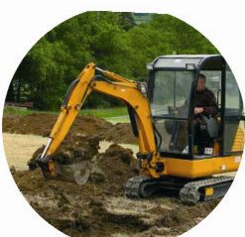
Przykładowe przeznaczenie Pożyczki:

- na zakup maszyn, urządzeń, samochodów i ciągników
- na zakup wyposażenia lokali, biur i gabinetów

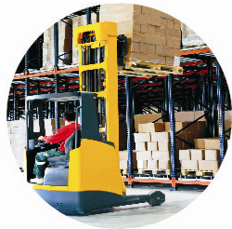
- na zakup materiałów i surowców związanych z nowo uruchamianą produkcją lub powiększeniem jej skali w wyniku realizowanej inwestycji

- na zakup nieruchomości wraz z ich remontem

- na budowę, przebudowę i remont budynków i budowli z dociepleniem ścian i dachów, wymianę okien i drzwi – termomodernizację

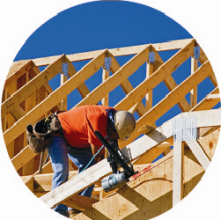
- na infrastrukturę techniczną – sieci, instalacje i urządzenia wodociągowe, kanalizacyjne, ciepłownicze, gazowe, wentylacyjne i klimatyzacyjne

- na wymianę pokrycia dachowego zawierającego azbest i unieszkodliwienie azbestu
- na modernizację źródeł ciepła, w tym również z wykorzystaniem lokalnych źródeł energii odnawialnej

